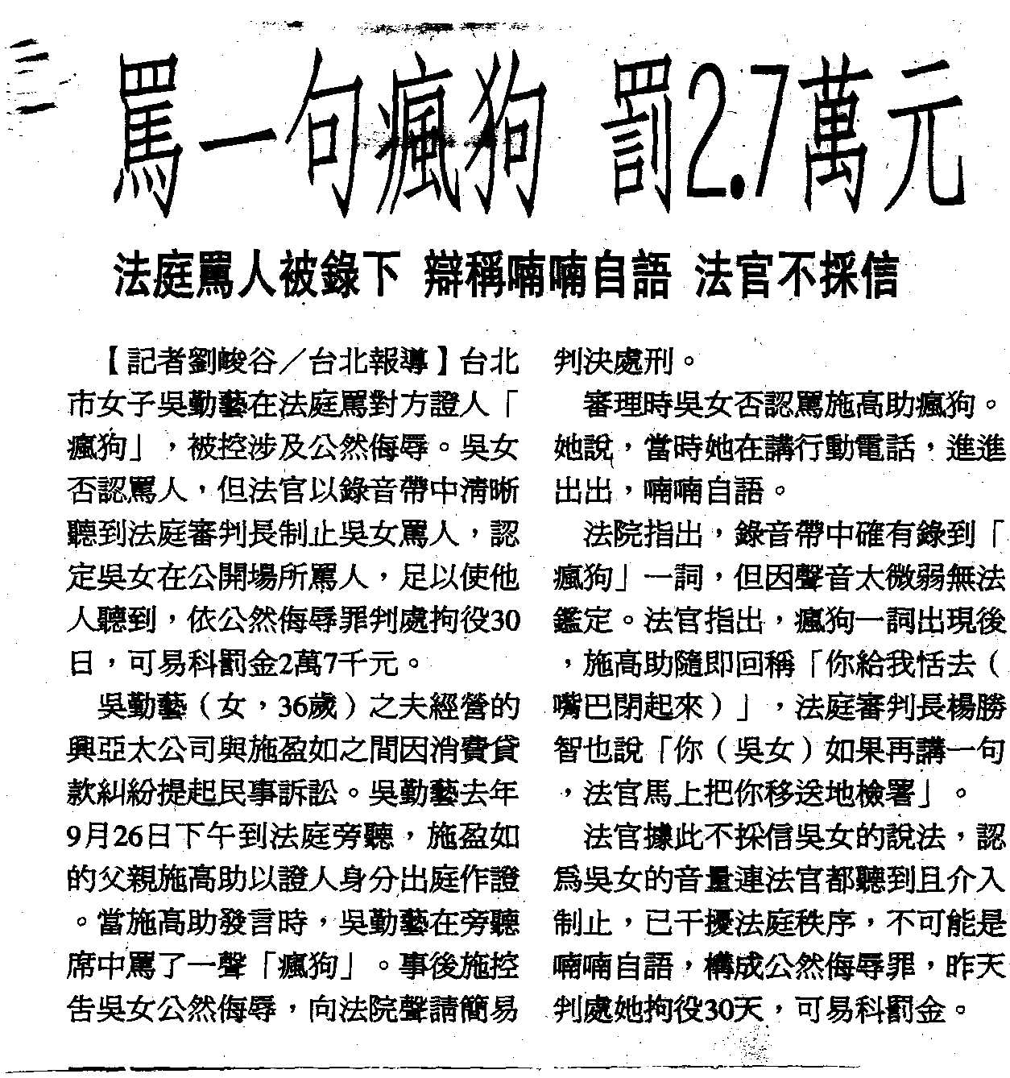
編號：014
字數：432
法律解析：
一、刑法上公然侮辱罪所稱的「公然」，是指「多數人」（比如說：在有三個人的密室裡）或是「不特定人得以共見共聞」（比如說：在巷子口）的狀態。而法庭上一定會有法官、書記官及其他法院職員，已經是「多數人」的狀態，所以無論法庭是否公開審理，在法庭上以言詞羞辱他人，當然會構成公然侮辱罪。
二、而且，法院是公務機關，並且是解決紛爭的神聖場所，不管是訴訟當事人或是旁聽者，都應該遵守法庭秩序。如果有妨害法庭秩序或其他不當行為，依法院組織法規定，審判長可以禁止其進入法庭，或命其退出法庭，必要時還可以命人看守到開完庭為止。如果違反法官所發的維持法庭秩序的命令，致妨害法院執行職務，經制止不聽者，還會有刑事責任，最高可處三月以下有期徒刑。當然，如果進一步有公然侮辱、妨害公務等觸犯刑責的行為，法院還可以依職權向檢察署告發犯罪，由檢察署依法究辦。所以，到法院時還是好好就事論事，是否對錯自有法院公斷，千萬不要有情緒性的動作，否則糾紛沒解決，又惹上其他官司，可就後悔莫及了。

